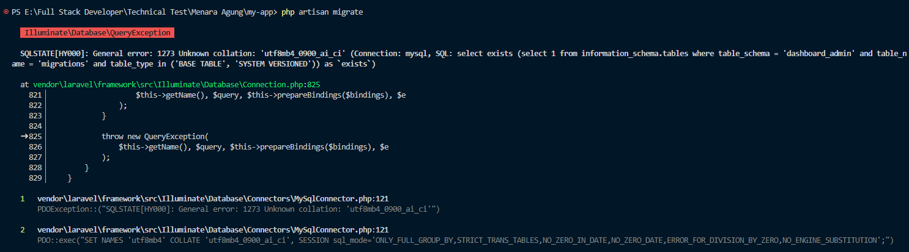

Solusi : ganti tipe pembuatan data di dalam file menjadi UTF yang sesuai dengan DB yang tersedia

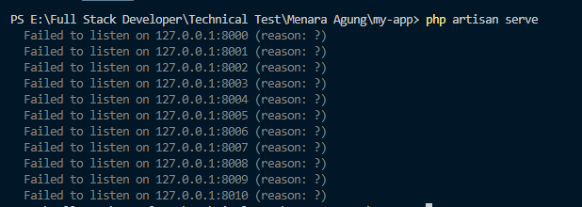

<https://stackoverflow.com/questions/63955357/laravel-failed-to-listen-on-127-0-0-18000-reason>

Laravel menggunakan . (titik) sebagai pemisah folder

Cashier.index yang berarti views/cashier/index.blade.php